Interiérové dveře
Interiérové dveře, konstrukce z odlehčené DTD desky, materiál barvou lakované. Dekor premium – odstíny viz níže.

Dekor a struktura:
Barevnost v jednotlivých místnostech dle projektu Vizualizace.
V ceně generálního dodavatele stavby budou barevné lakované dveře, konstrukce z odlehčené DTD desky – podrobně dle projektu Vizualizace.

BAREVNÉ DEKORY HPL

- 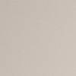antifinger U702 kašmírově šedá

- antifinger U732 prachově šedá

- antifinger U961 grafitově šedá

- antifinger U999 černá

- 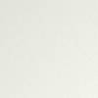antifinger W1000 premiově bílá

- 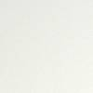antifinger W1100 alpská bílá

- bílá perla

- černá grafit

- šedá U788

SKICA DVEŘÍ

